***9.12.2022 года в нашей школе прошла военно-спортивная игра «Свой мир мы строим сами» между 3 школами правобережья (Красногорьевская, Шиверская, Гремучинская школы).***

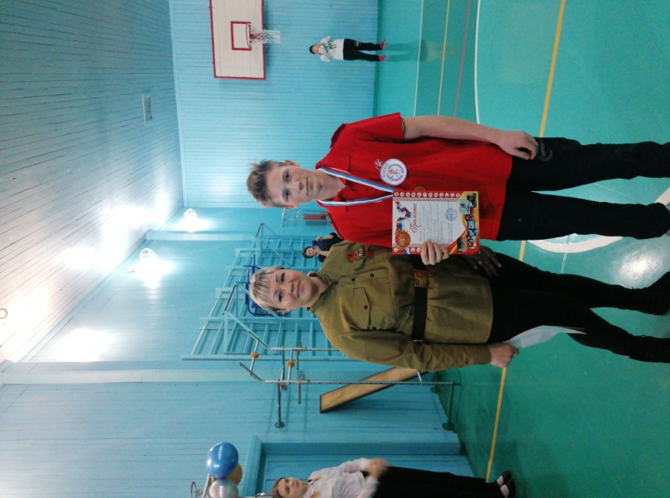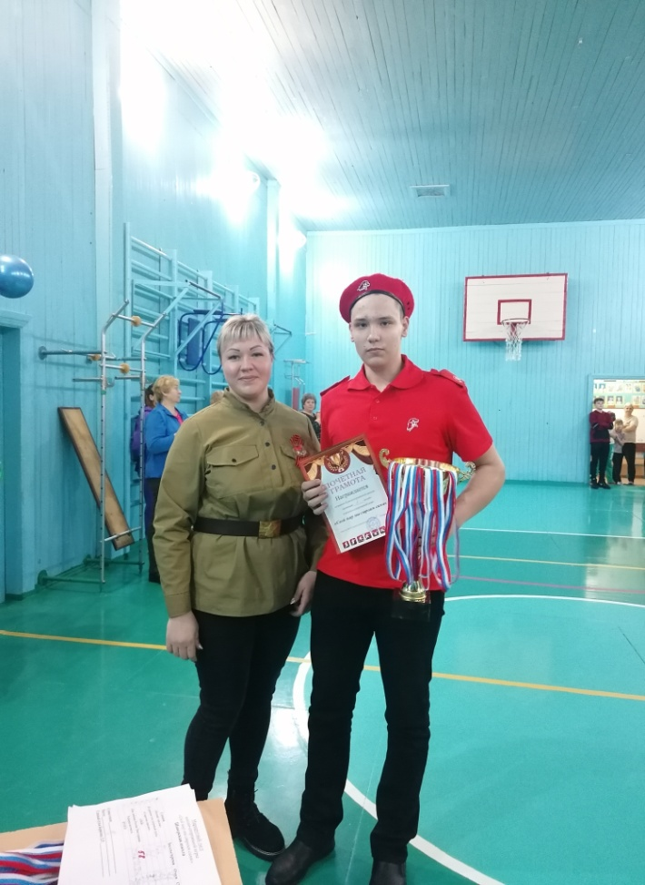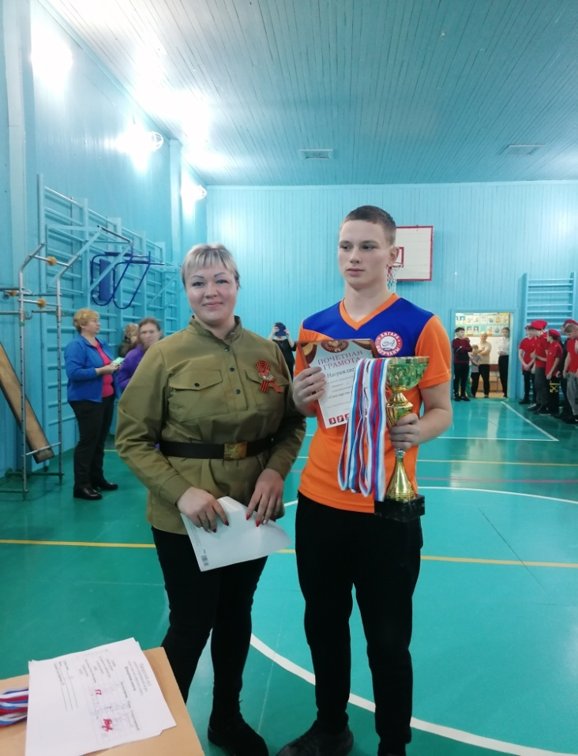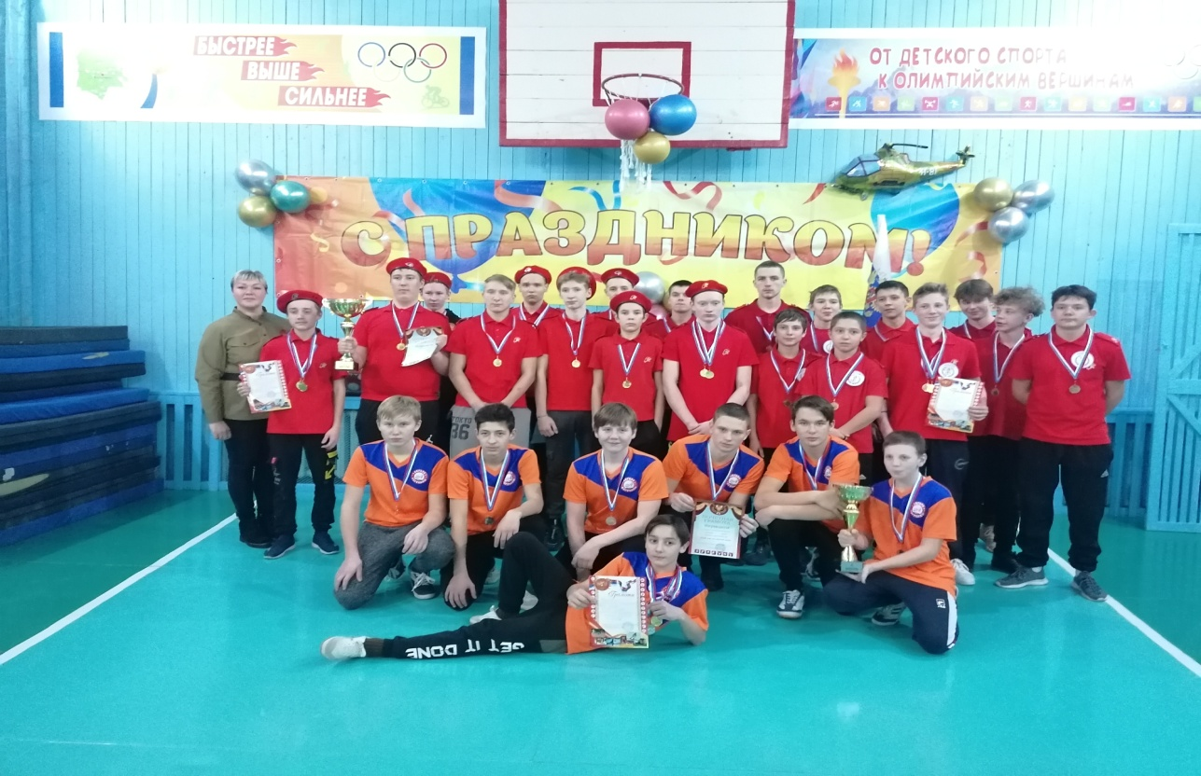 Юноши приняли активное участие и прошли 5 станций, на которых нужно было проявить свою силу, мужество, интеллект и военную подготовку, знания медицины и умение стрелять и разбирать автомат. Победителями стали ребята из Красногорьевской школы, 2 место Гремучинская школа и 3 место заняла Шиверская школа. Командам были вручены кубки , медали и грамоты. Так же было награждение в личном первенстве, где ребята получили грамоты и медали.